Дорожная безопасность

Железнодорожная безопасность

Железная дорога – не место для игр!

 ОАО «РЖД» призывает родителей обратить особое внимание на разъяснение детям правил нахождения на железной дороге!  
Железная дорога не место для игр, а зона повышенной опасности! Берегите вашу жизнь и жизнь ваших детей!  
Не оставляйте детей без присмотра на вокзалах, станциях, пассажирских платформах, вблизи железнодорожных путей. Держите их за руку или на руках. Игры и невнимательность на объекте повышенной опасности – одна из главных причин травмирования детей.

[**Визуальные материалы о детской безопасности на железной дороге**](https://www.rzd.ru/ru/9288/page/103290?id=17930#main-header)

**____________________________________________________________________________**

Увлекательно о важном! 🚦

Целью систематической работы по профилактике детского дорожно-транспортного травматизма является создание условий для формирования у школьников устойчивых навыков безопасного поведения на улицах и дорогах и воспитания грамотных и дисциплинированных участников дорожного движения. Необходимо сформировать потребность не только в изучении, но и соблюдении правил дорожного движения.

Советник директора по воспитанию совместно с отрядом ЮИД собрали обучающие знаки дорожного движения, и в игровой форме повторили как правильно вести себя на дорогах, пешеходных переходах и в общественном транспорте.

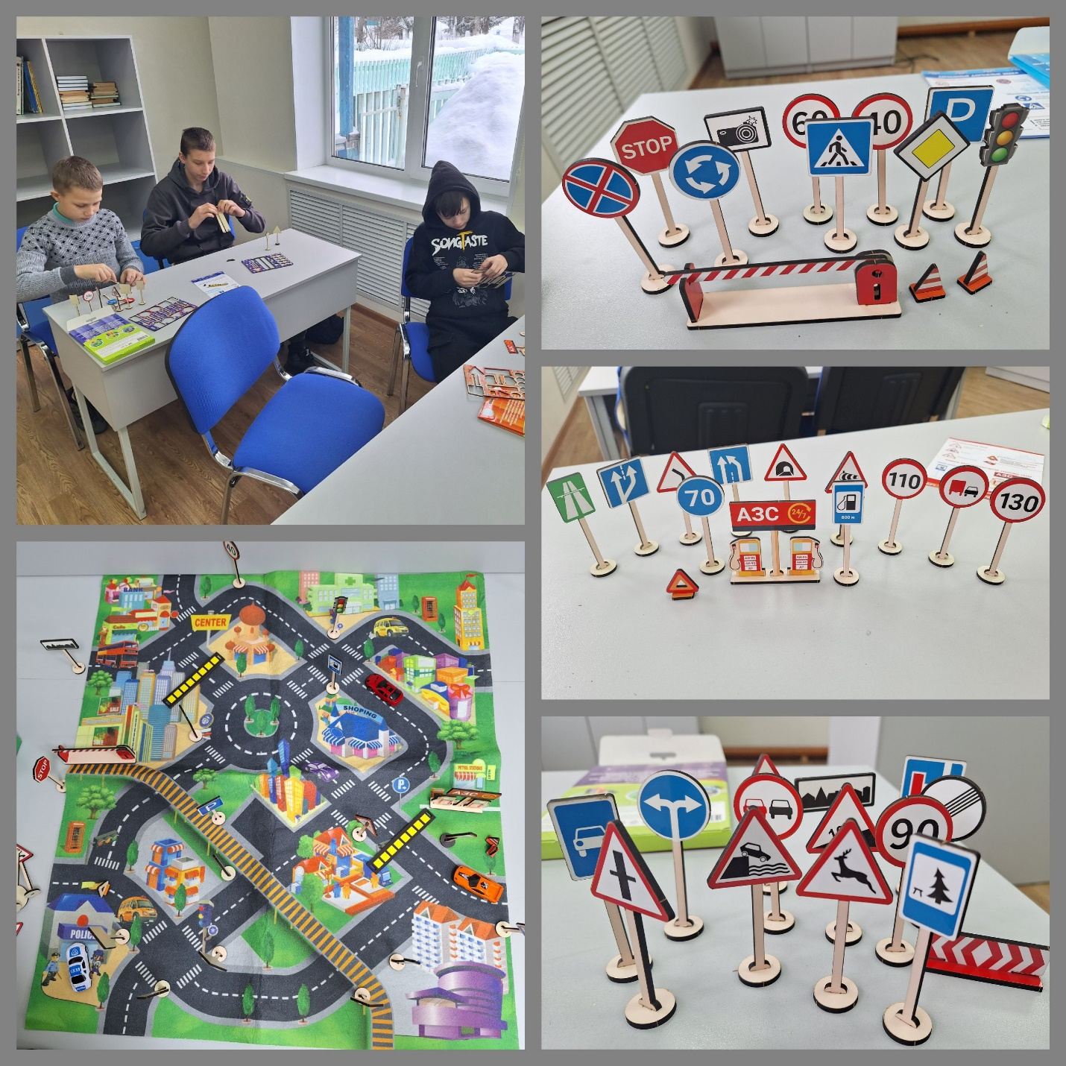

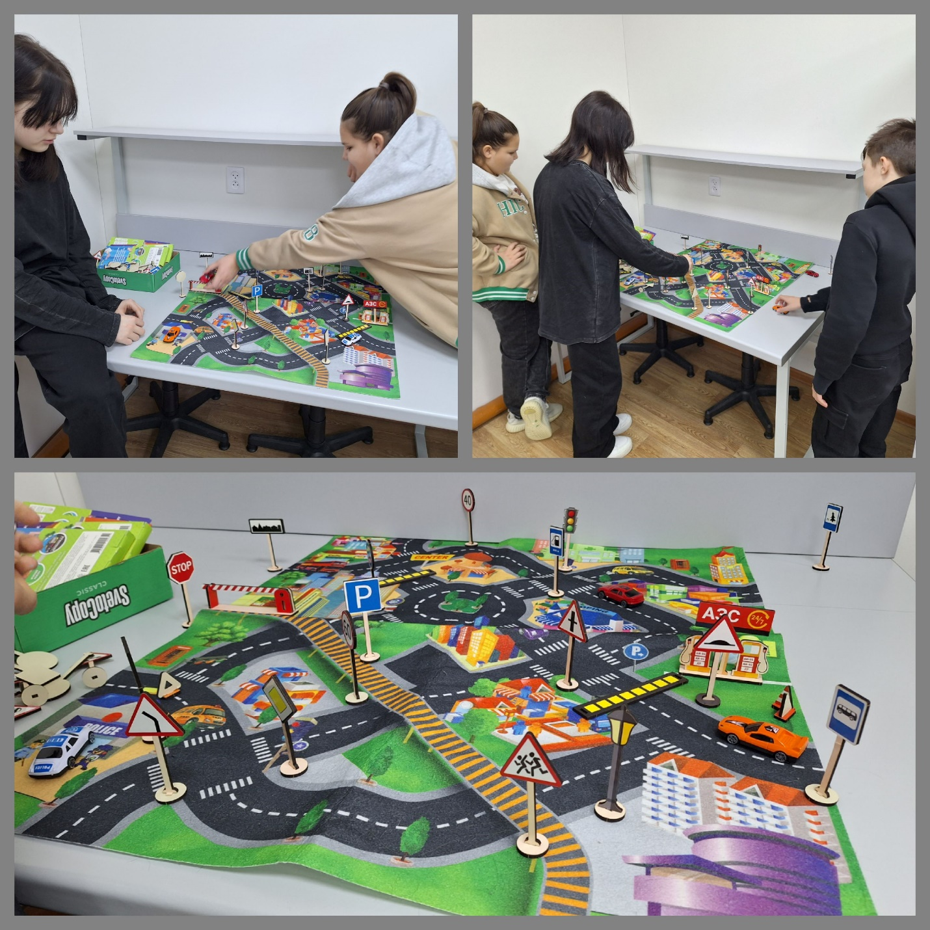

Безопасные каникулы 2024

❗️Внимание, каникулы❗️

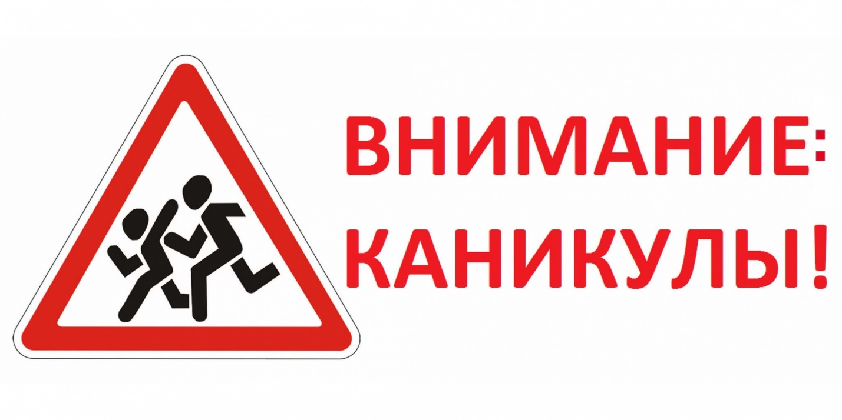

❗️В период с 18 по 22 марта, в нашей школе прошла профилактическая  
акция "Весенние каникулы".

✔️ Цели и задачи акции:  
Привлечь внимание участников дорожного движения к проблеме детского дорожно-транспортного травматизма в период школьных каникул и не допустить случаев дорожно-транспортных происшествий с участием детей.

✔️ Советник директора совместно с отрядом ЮИД провели профилактические мероприятия по правилам дорожного движения: раздали памятки, в которых напомнили ребятам и родителям о необходимости соблюдения правил безопасности поведения на дорогах и на улице, и помогли классным руководителям провести инструктажи по технике безопасности накануне каникул, профилактические беседы и классные часы.

❗️Соблюдайте правила дорожного движения❗️

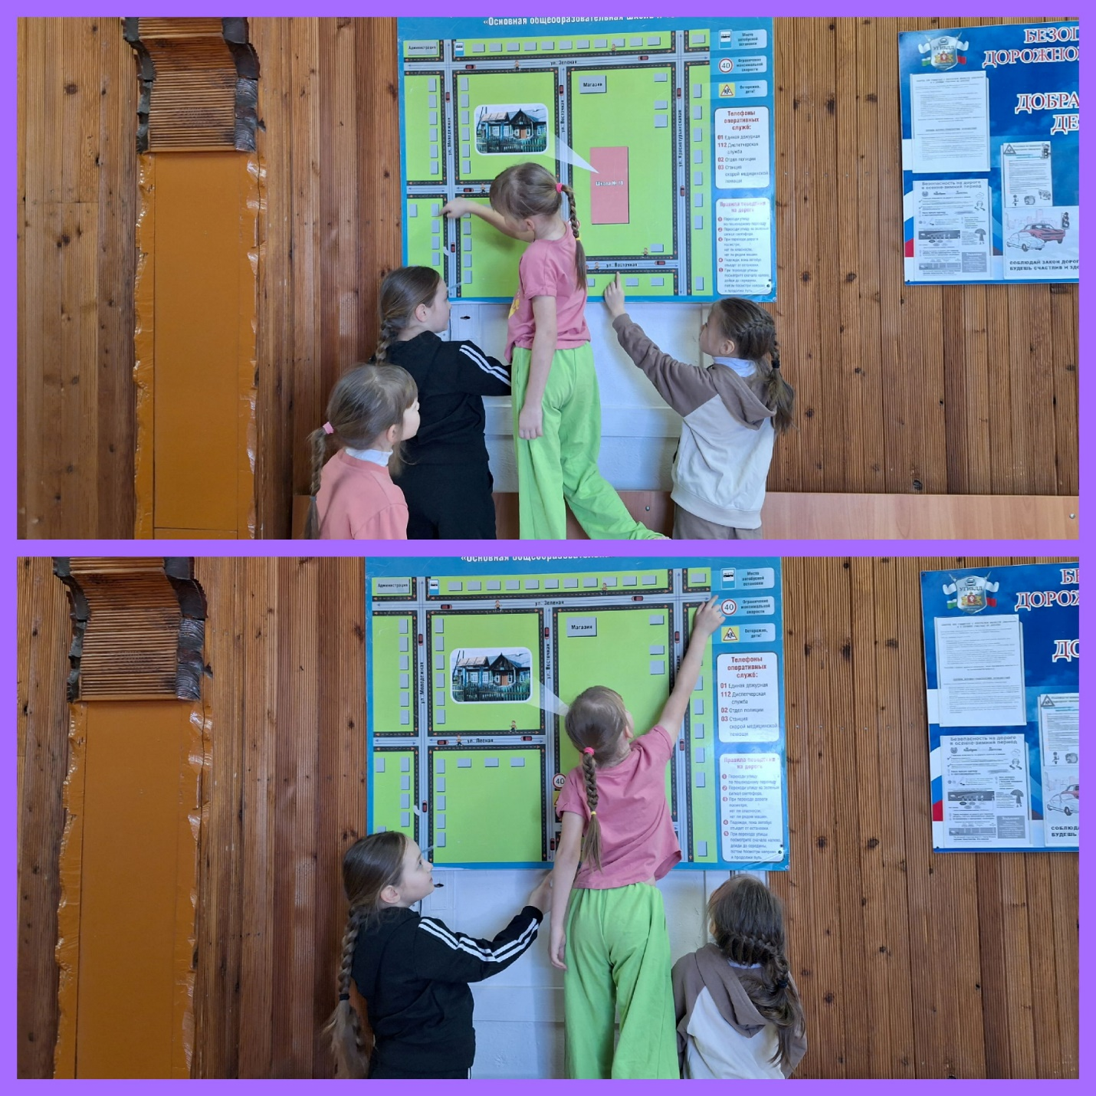

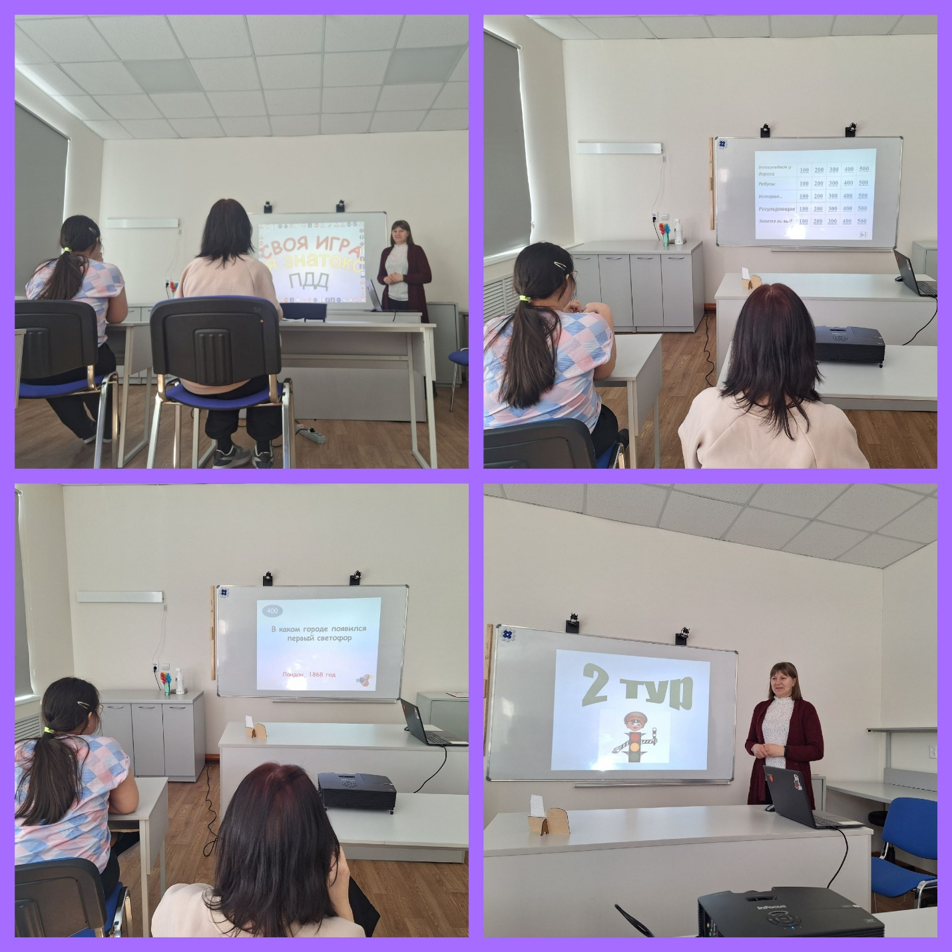

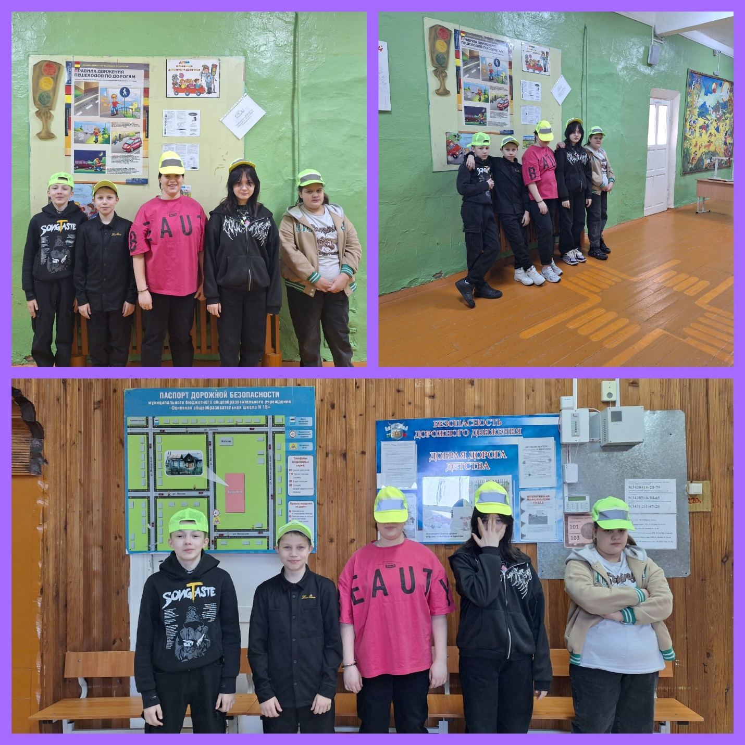

ГИБДД информирует!

Внимание, каникулы!

Всероссийская онлайн-олимпиада «Безопасные дороги» 2023

В рамках национального проекта «Безопасные качественные дороги», в период с 19 сентября по 15 октября 2023 года  
на образовательной онлайн-платформе «Учи.ру» проводится Всероссийская онлайн-олимпиада «Безопасные дороги» для обучающихся 1–9-х классов.

19 сентября 2023 года пройдет Всероссийский открытый урок о правилах дорожной безопасности. Онлайн-трансляция будет доступна в социальных сетях по ссылкам:

<https://vk.com/nationalprojectsru>;

<https://vk.com/znanierussia>.

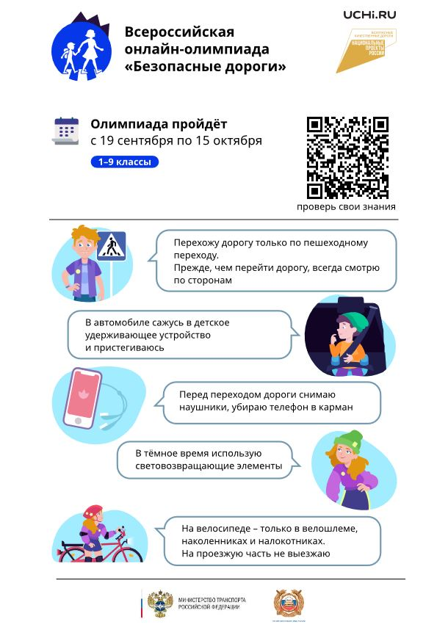

ТРЕВОЖНЫЙ СИГНАЛ

[**Анализ аварийности за 7 месяцев в 2023 году**](http://school18.krasnoturinsk.org/files/files/2023-08-29-1033687562.docx)

[**ДТП с участием детей за 5 месяца в 2023 году**](http://school18.krasnoturinsk.org/files/files/2023-06-27-1749298567.doc)

Безопасные каникулы 2023

|  |  |  |  |  |  |
| --- | --- | --- | --- | --- | --- |
|  |  |  |  |  |  |
|  |  |  |  |  |  |
|  |  |  |  |  |  |

Лето весело встречай, но правила дорожного движения не забывай!

Лето – пора каникул, ребята подолгу будут гулять одни на улице, многие кататься на велосипедах, скутерах. В период летних школьных каникул  идет увеличение количества дорожно-транспортных происшествий с участием детей.  В преддверии летних каникул мы напомнили обучающимся о правилах безопасного нахождения на дороге.

ГИБДД уделяет особое внимание безопасности детей на дорогах летом.

Отряд ЮИД совместно с обучающимися нашей школы вспомнили обязанности пешеходов, правила безопасного поведения на дорогах и на транспорте, дорожные знаки и правила езды на велосипеде.

А во время игры дети не только повторяли правила, но и тренировали внимание и наблюдательность.

